Татарстанским предпринимателям доступен сервис «Производственная кооперация и сбыт»

от Корпорации МСП

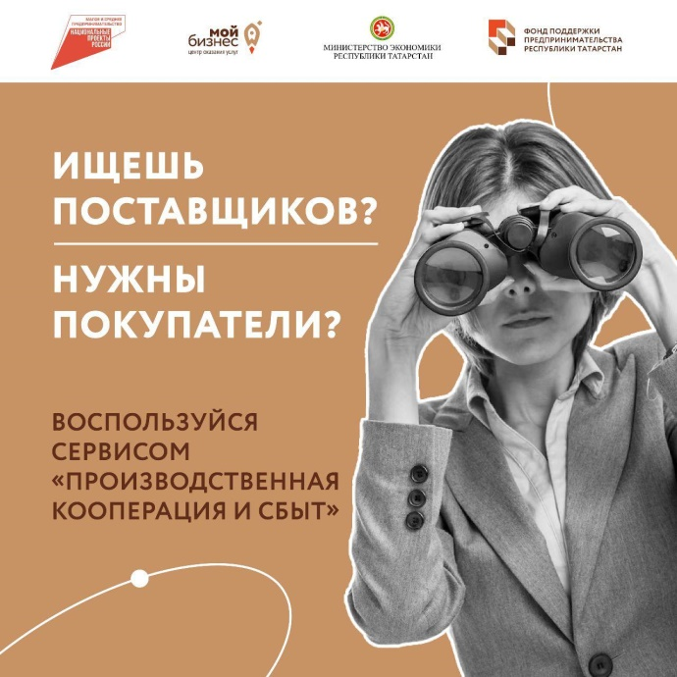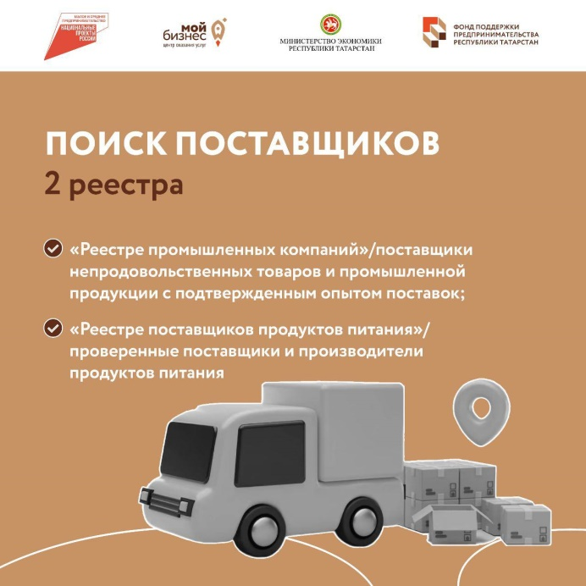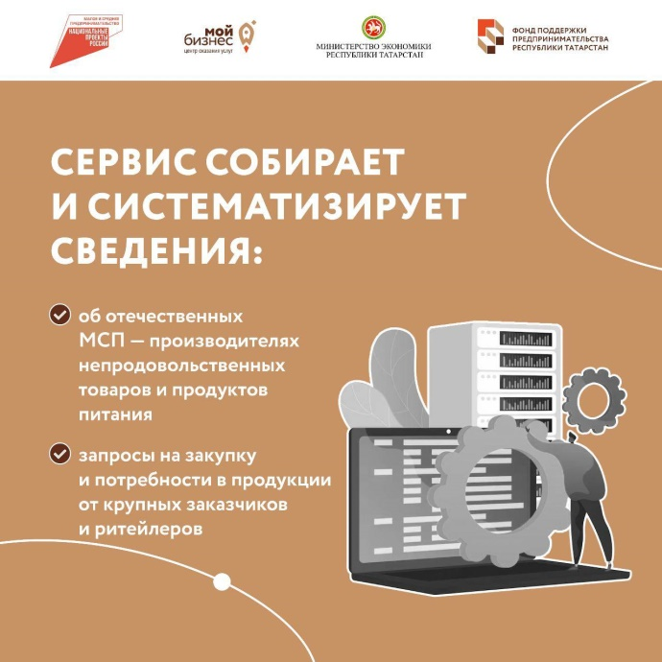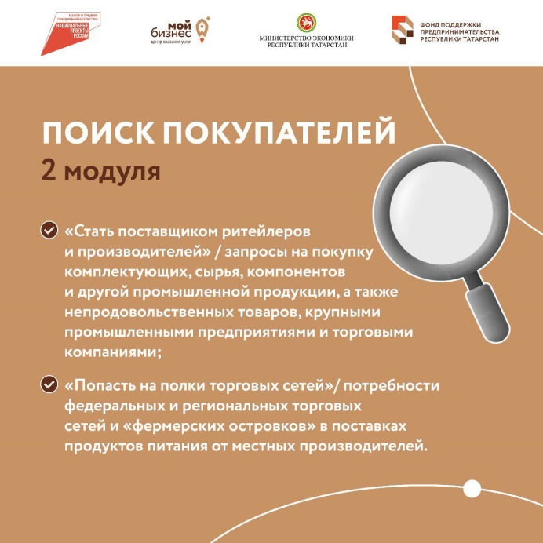

Министерство экономики Республики Татарстан предлагает предпринимателям ознакомиться с новыми инструментами продвижения продукции или поиска необходимых товаров, которые предлагает Федеральная корпорация по развитию малого и среднего предпринимательства (АО «Корпорация «МСП») в рамках мер государственной поддержки российской промышленности.
Сервис «Производственная кооперация и сбыт» на Цифровой платформе МСП объединяет отечественных МСП-поставщиков и заказчиков из России и зарубежных стран.
Сервис, как и весь функционал Цифровой платформы МСП, предоставляется пользователям бесплатно и содержит несколько модулей. Сервис, с одной стороны, собирает и систематизирует сведения об отечественных субъектов МСП – производителях непродовольственных товаров и продуктов питания, а с другой – запросы на закупку и потребности в продукции от крупных заказчиков и ритейлеров.
С его помощью пользователи Цифровой платформы МСП могут найти новых поставщиков, наладить сотрудничество с российскими и иностранными компаниями, вывести свою продукцию на полки торговых сетей. Сервис состоит из нескольких модулей, 2 из которых помогают найти поставщиков, а 2 – новых покупателей.
Искать потенциальных поставщиков пользователи сервиса могут в 2 реестрах:
в «Реестре промышленных компаний» содержатся сведения о производителях непродовольственных товаров и промышленной продукции с подтвержденным опытом поставок. Это открытая база поставщиков сегмента МСП со всей России. Более 24 000 предприятий уже состоят в Реестре и открыты для запросов от заказчиков.
Если предприятие относится к субъектам малого и среднего предпринимательства (МСП), Вы можете, авторизовавшись на Цифровой платформе МСП с помощью Госуслуг, разместить информацию о своей компании и продукции в Реестре промышленных компаний.

в «Реестре поставщиков продуктов питания» собраны сведения о проверенных поставщиках и производителях продуктов питания.
Информация о каждой компании представлена в Реестре в виде карточки, которая помимо наименования и реквизитов компании содержит сведения о видах деятельности, кодах ОКПД2 и наименованиях производимой продукции, а также дополнительные сведения о производстве и контактные данные. Разместив информацию о своей компании в Реестре, компания попадает в поле зрения крупных заказчиков. Также предприниматель сможет найти здесь поставщиков и для своих нужд.
Предприниматели с помощью реестров могут подбирать себе потенциальных поставщиков, группируя их по субъектам РФ, наименованию или коду ОКПД 2 требуемой продукции. Разместив сведения о своей компании в соответствующем реестре, производитель попадает в поле зрения потенциальных покупателей со всей России!
Найти новых покупателей помогут еще 2 модуля сервиса:
В модуле «Стать поставщиком ритейлеров и производителей» размещаются запросы на покупку комплектующих, сырья, компонентов и другой промышленной продукции, а также непродовольственных товаров крупными промышленными предприятиями и торговыми компаниями. Модуль содержит актуальную информацию о более чем 5 500 запросах торговых сетей и крупных производственных компаний из России и из-за рубежа на покупку комплектующих, сырья, компонентов и другой промышленной продукции, а также непродовольственных товаров. Данная информация доступна всем авторизованным пользователям Цифровой платформы МСП.
В модуле «Попасть на полки торговых сетей» публикуются потребности федеральных и региональных торговых сетей и «фермерских островков» в поставках продуктов питания от местных производителей.
АО «Корпорация «МСП» регулярно расширяет партнерские связи с отечественными и иностранными предприятиями, заинтересованными в поставках российской продукции, в том числе в условиях импортозамещения, и публикует их запросные позиции на платформе сервиса.
Предприниматели – субъекты МСП могут откликнуться на конкретный запрос, заполнив анкету поставщика на платформе и направив свое предложение. Сориентироваться поможет подбор по наименованию продукции, коду ОКПД 2 или региону поставки. Сотрудники Корпорации МСП проконтролируют получение обратной связи от заказчика, а в случае заинтересованности помогут предпринимателям провести предметные переговоры и согласовать условия поставок.
Напомним, Цифровая платформа МСП.РФ создана для поддержки малого и среднего бизнеса и развивается в рамках нацпроекта «Малое и среднее предпринимательство». Его реализацию курирует первый заместитель Председателя Правительства РФ Андрей Белоусов.
Получить информацию о других сервисах и мерах поддержки предпринимательства, доступных на территории Республики Татарстан, можно на горячей линии Центра «Мой бизнес» по телефону: +7(843)524-90-90, а также лично по адресу: г. Казань, ул. Петербургская, д.28, Центр «Мой бизнес», 1 этаж.

